Министерство образования и науки РФ

Федеральное государственное автономное
образовательное учреждение высшего образования
«Национальный исследовательский университет ИТМО»

факультет БЕЗОПАСНОСТИ ИНФОРМАЦИОННЫХ
ТЕХНОЛОГИЙ

Управление Мобильными Устройствами

Лабораторная работа №2
«Обработка и тарификация трафика NetFlow»
Вариант 11

Работу выполнила:
Студентка группы N3347
Конева Ксения
19.04.2020.


_________________

Проверено:
Федоров И.Р.

_________________

Санкт-Петербург

2020

Цель работы

В рамках работы требуется:
1. Привести данный файл в читабельный вид
2. Сформировать собственный файл для тарификации любого формата, с которым удобно работать (в соответствии с вариантом работы)
3. Построить график зависимости объема трафика от времени (любым удобным образом)
4. Протарифицировать трафик в соответствии с вариантом задания

Правила тарификации услуг “Интернет”:
X = Q * k, где
- X – итоговая стоимость,
- Q – общий объем трафика NetFlow за отчетный период,
- k – множитель тарифного плана (у каждого варианта свой).

Вариант 11.
Протарифицировать абонента с IP-адресом 17.248.150.51 с коэффициентом k: 0,5руб/Мб.

В качестве результата работы необходимо представить программный модуль для обработки, просмотра статистики (график) и тарификации трафика NetFlow.

Описание выбранных средств реализации и обоснования выбора.

Для обработки трафика NetFlow v5 из данного файла я преобразовала его в читабельный вариант (csv) с использованием утилиты nfdump. Для реализации программного модуля я выбрала Python 3.8 (включая стандартный модуль его библиотеки CSV и библиотеку matplotlib для отрисовки графиков), так как владею им наиболее свободно из всех языков, и считаю наиболее быстрым и удобным инструментом для реализации большинства задач.

Исходный код

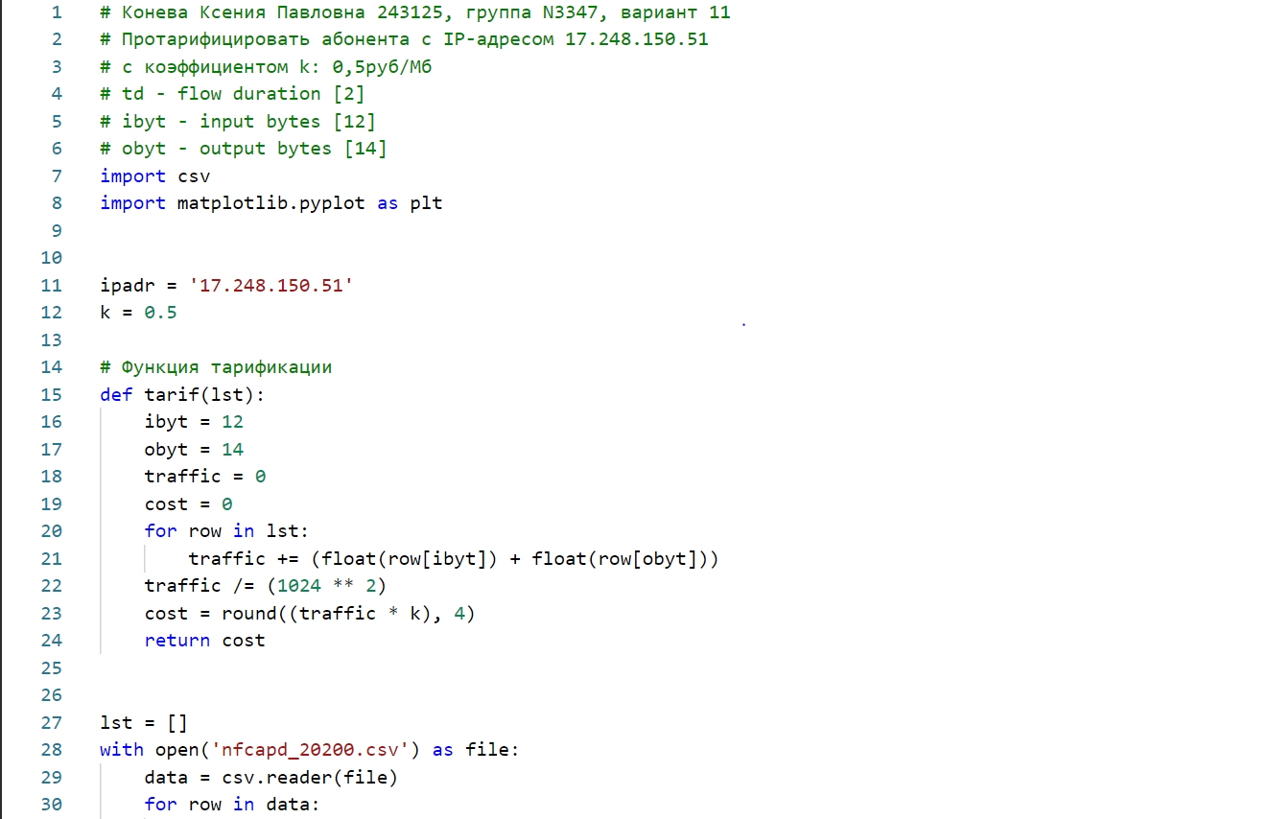
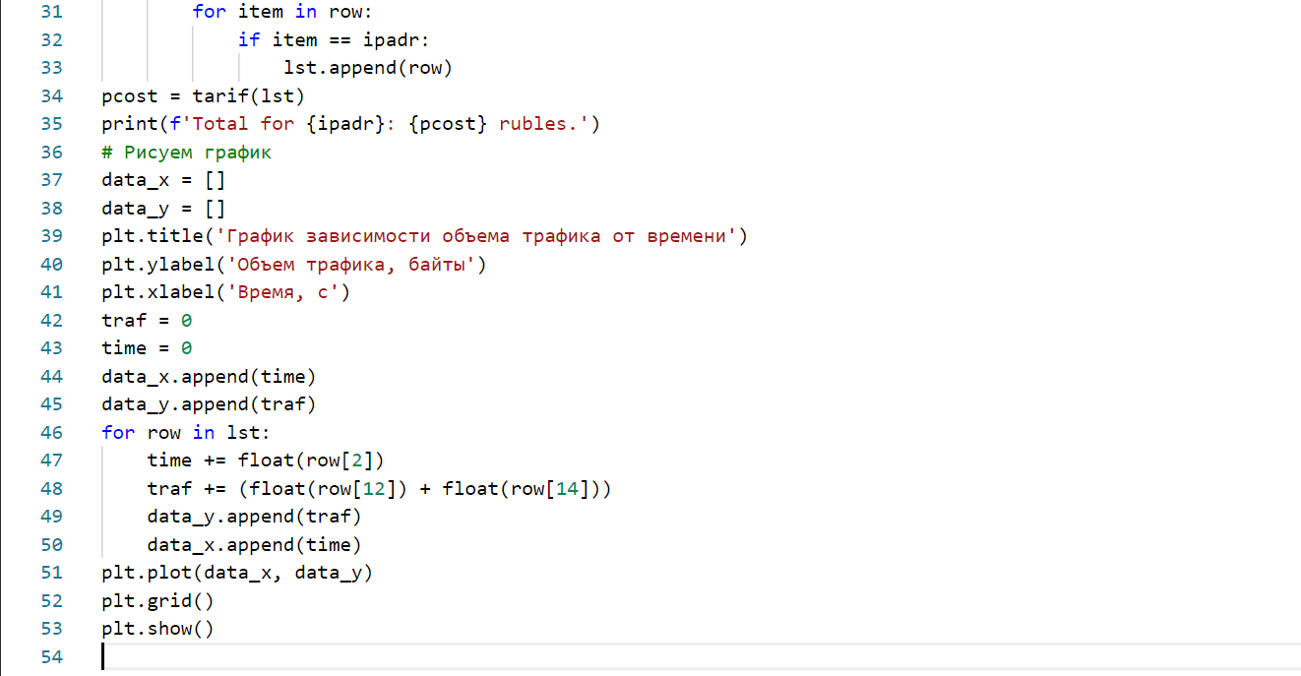

Выводы

Успешно выполнена реализация программного модуля для тарифакации трафика Netflow. Вызов программы, а также вывод ее работы осуществляется в командной строке, график выводится программой в отдельном окне.

